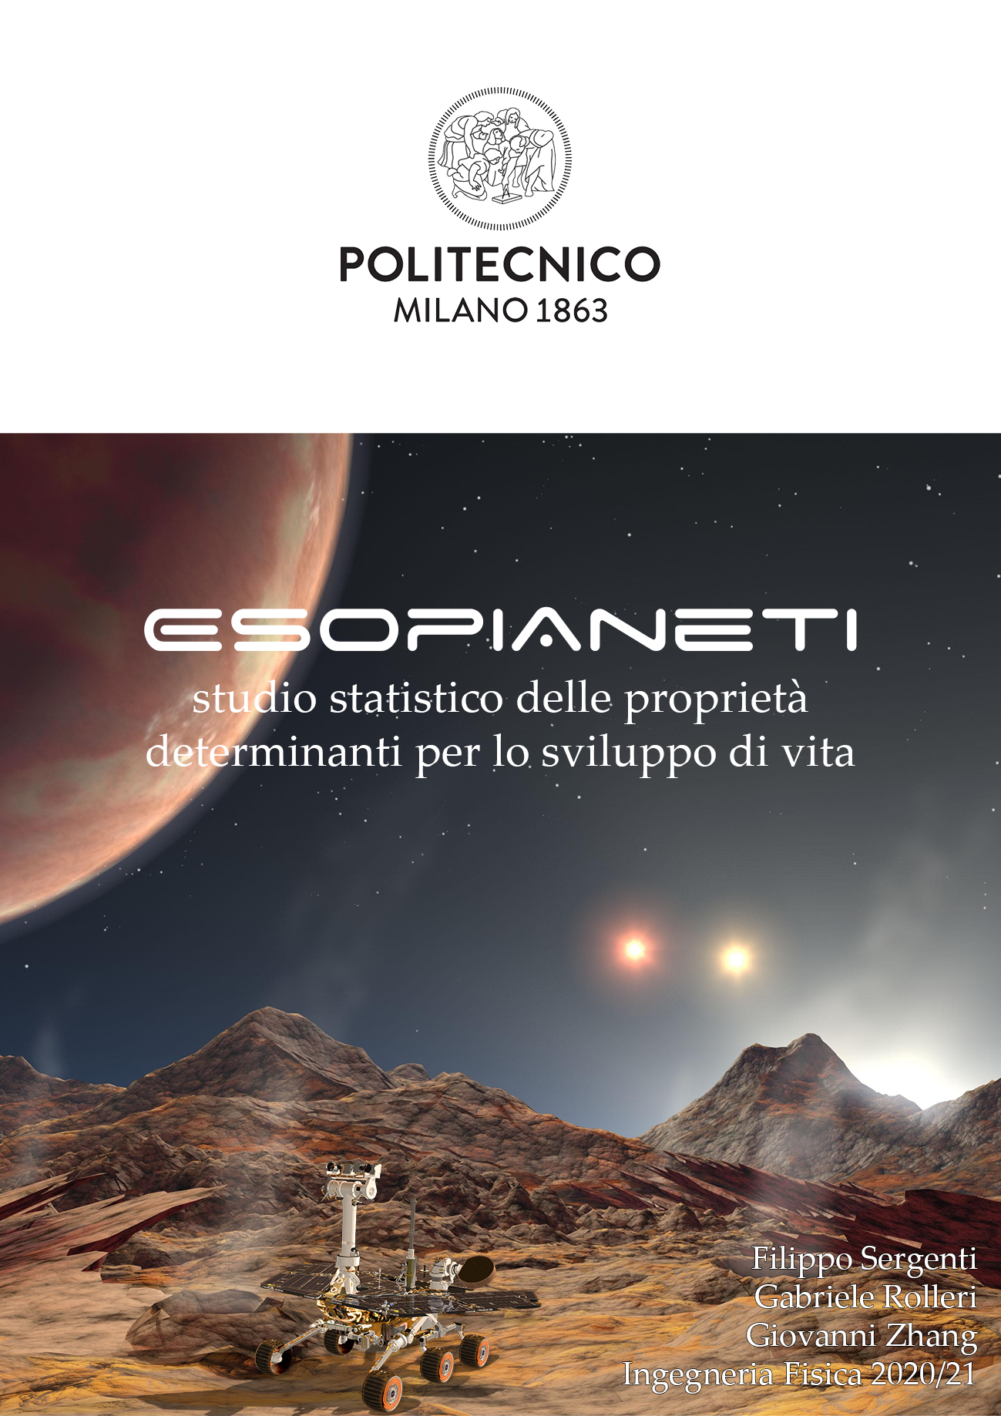

*“Due cose riempiono l’animo di ammirazione e venerazione sempre nuova e crescente, quanto più spesso e più a lungo la riflessione si occupa di esse: il cielo stellato sopra di me, e la legge morale dentro di me”*

*Immanuel Kant -* 1788 *- Critica della Ragion Pratica*

**Introduzione**

Viviamo in un'era d'oro di scoperta e caratterizzazione di esopianeti.

Dal suo lancio nel 2009, la missione Kepler ha scoperto oltre 4000 pianeti extrasolari, consentendo studi dettagliati delle loro proprietà fisiche e orbitali. In alcuni casi, Kepler è riuscito a determinarne persino le composizioni, fornendo così importanti indizi sulla formazione e l'evoluzione dei sistemi planetari.

**Astrobiologia & Cosmologia**

Chi siamo? Da dove veniamo? Queste sono domande che accompagnano l’uomo dai suoi primi passi su questa terra.

La scelta di questa tesina è nata non solo dal fascino di queste due domande ma anche dalla possibilità di dagli risposta in modo rigoroso e scientifico.

Ovviamente sono domande aperte e pesiamo che lo rimarranno per qualche altro milione di anni, seppur un po’scoraggiati, cerchiamo di aggregare e studiare tutti il possibile materiale disponibile sull’argomento e validarlo attraverso gli strumenti statistici appena appresi.

**Che cosa è un esopianeta?**

Un pianeta extrasolare o esopianeta è un pianeta non appartenente al sistema solare, orbitante cioè attorno a una stella diversa dal Sole.

Pienamente confermata solo nel 1995, l'esistenza di pianeti extrasolari fu per lungo tempo ritenuta più che plausibile. La prima ipotesi dell'esistenza di questi corpi celesti fu formulata da Isaac Newton nel 1713.

Al 29 giugno 2021 risultano conosciuti 4700 esopianeti in 3472 sistemi planetari diversi; 2487 è il numero di pianeti candidati mentre 209 sono ancora in attesa di conferma.

La scoperta degli esopianeti è resa possibile da metodi di osservazione Indiretta. A causa dei limiti delle tecniche di osservazione attuali, la maggior parte dei pianeti individuati sono giganti gassosi come Giove e, solo in misura minore, pianeti rocciosi massicci del tipo Super Terra (da 2 a 10 masse terresti).

Le migliaia di esopianeti disponibili per la caratterizzazione consentono studi statistici robusti della popolazione totale dei pianeti. Le dimensioni, le masse, le composizioni e le dinamiche orbitali di questi pianeti ci danno indizi sulla loro formazione

**Presentazione del Campione**

Nella seguente tabella elenchiamo tutte le variabili prese in considerazione per il nostro studio. Nelle pagine successive tratteremo in modo estensivo ogni parametro, ne studieremo la distribuzione e la sua importanza per determinare l’abitabilità di un pianeta.

I dati sono accessibili liberamente al seguente indirizzo: [**exoplanetarchive.ipac.caltech.edu**](https://exoplanetarchive.ipac.caltech.edu/)

|  |  |
| --- | --- |
| **Planet Name** | Nome del pianeta più usato in letteratura |
| **Number of Stars** | Numero di stelle nel sistema planetario |
| **Number of Planets** | Numero di pianeti nel sistema planetario |
| **Discovery Year** | Anno in cui è stato scoperto il pianeta |
| **Discovery Method** | Metodo con cui il pianeta è stato scoperto per la prima volta |
| **Orbital Period** | Tempo impiegato dal pianeta per compiere un'orbita completa attorno alla stella o al sistema ospite |
| **Orbit Semi-Major Axis** | Il raggio più lungo di un'orbita ellittica |
| **Planet Radius** | Segmento che congiunge il centro del pianeta alla sua superficie. Misurata in unità di raggio della Terra |
| **Planet Mass** | Migliore stima della massa del pianeta disponibile |
| **Eccentricity** | Quantità di cui l'orbita del pianeta devia da un cerchio perfetto |
| **Insolation Flux** | Il flusso di insolazione è un altro modo per fornire la temperatura di equilibrio. È espresso in unità relative a quelle misurate per la Terra dal Sole. |
| **Equilibrium Temperature** | La temperatura di equilibrio del pianeta come modellata da un corpo nero riscaldato solo dalla sua stella ospite. |
| **Stellar Effective Temperature** | Temperatura della stella modellata da un corpo nero che emette la stessa quantità totale di radiazioni elettromagnetiche |
| **Stellar Radius** | Segmento che congiunge il centro della stella alla sua superficie. |
| **Stellar Mass** | Quantità di materia contenuta nella stella, misurata in unità di massa del Sole |
| **Ra** | Ascensione retta del sistema planetario, misurata in gradi decimali |
| **Dec** | Declinazione del sistema planetario, misurata in gradi decimali |

**Statistica Descrittiva**

Si vuole iniziare con un’indagine esplorativa del dataset a disposizione per dedurne i caratteri generali e andamenti particolari.

**Presenza di Bias**

La maggior parte delle scoperte riguardavano per lo più giganti gassosi che orbitano attorno alle loro stelle a breve distanza. Questo tipo di pianeti, chiamati **gioviani caldi**, influiscono notevolmente sulla velocità radiale delle loro stelle e transitano di frequente davanti a esse, facilitando la loro individuazione: Per **effetto di selezione** vi è una chiara supremazia quantitativa di tali pianeti rispetto agli altri. Con il migliorare degli strumenti si sta invertendo la tendenza; è quindi evidente che la prevalenza di corpi tellurici simili alla Terra è superiore a quella dei pianeti giganti.

La frazione di pianeti più piccoli è in costante crescita, soprattutto grazie alla missione Kepler, che consente già di definire un abbozzo di classificazione esoplanetaria in base alle dimensioni.

Gli astronomi si domandano perché molti pianeti extrasolari giganti gassosi di grandi dimensioni si trovino molto vicini alla loro stella, rispetto a quelli del nostro sistema solare. Per esempio, τ Bootis ha un pianeta quattro volte più grande di Giove a meno di un quarto della distanza Terra-Sole. HD 114762 ha un pianeta undici volte più grande di Giove, a meno di mezza UA. Una possibile risposta è che i metodi di ricerca odierni favoriscano l'individuazione di questo tipo di sistemi: un grande pianeta posto a piccola distanza amplifica le oscillazioni della stella, ed esse sono facilmente individuabili tramite l'effetto Doppler. Un pianeta più piccolo, a distanza più grande, provoca oscillazioni molto più piccole e difficili da vedere.

Un'altra spiegazione è che i pianeti si siano formati a distanze maggiori, per poi muoversi verso l'interno a causa delle reciproche interazioni gravitazionali. Tale modello è stato chiamato **modello dei Giovi saltellanti**, nome che rende bene l'idea.

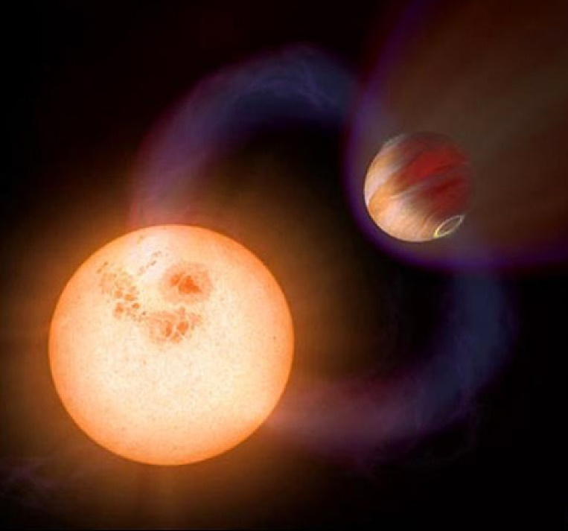

1. **Anno di Scoperta**

L'interesse scientifico sugli esopianeti è cresciuto sempre più a partire dal 1992, anno della prima scoperta confermata (PSR B1257+12).

Inizialmente il ritmo delle scoperte è stato molto lento, ma a partire dagli anni 2000 ha conosciuto una vera e propria impennata, passando dai 20 pianeti scoperti nel 2000, ai 189 del 2011, ai quasi 3500 del 2016.

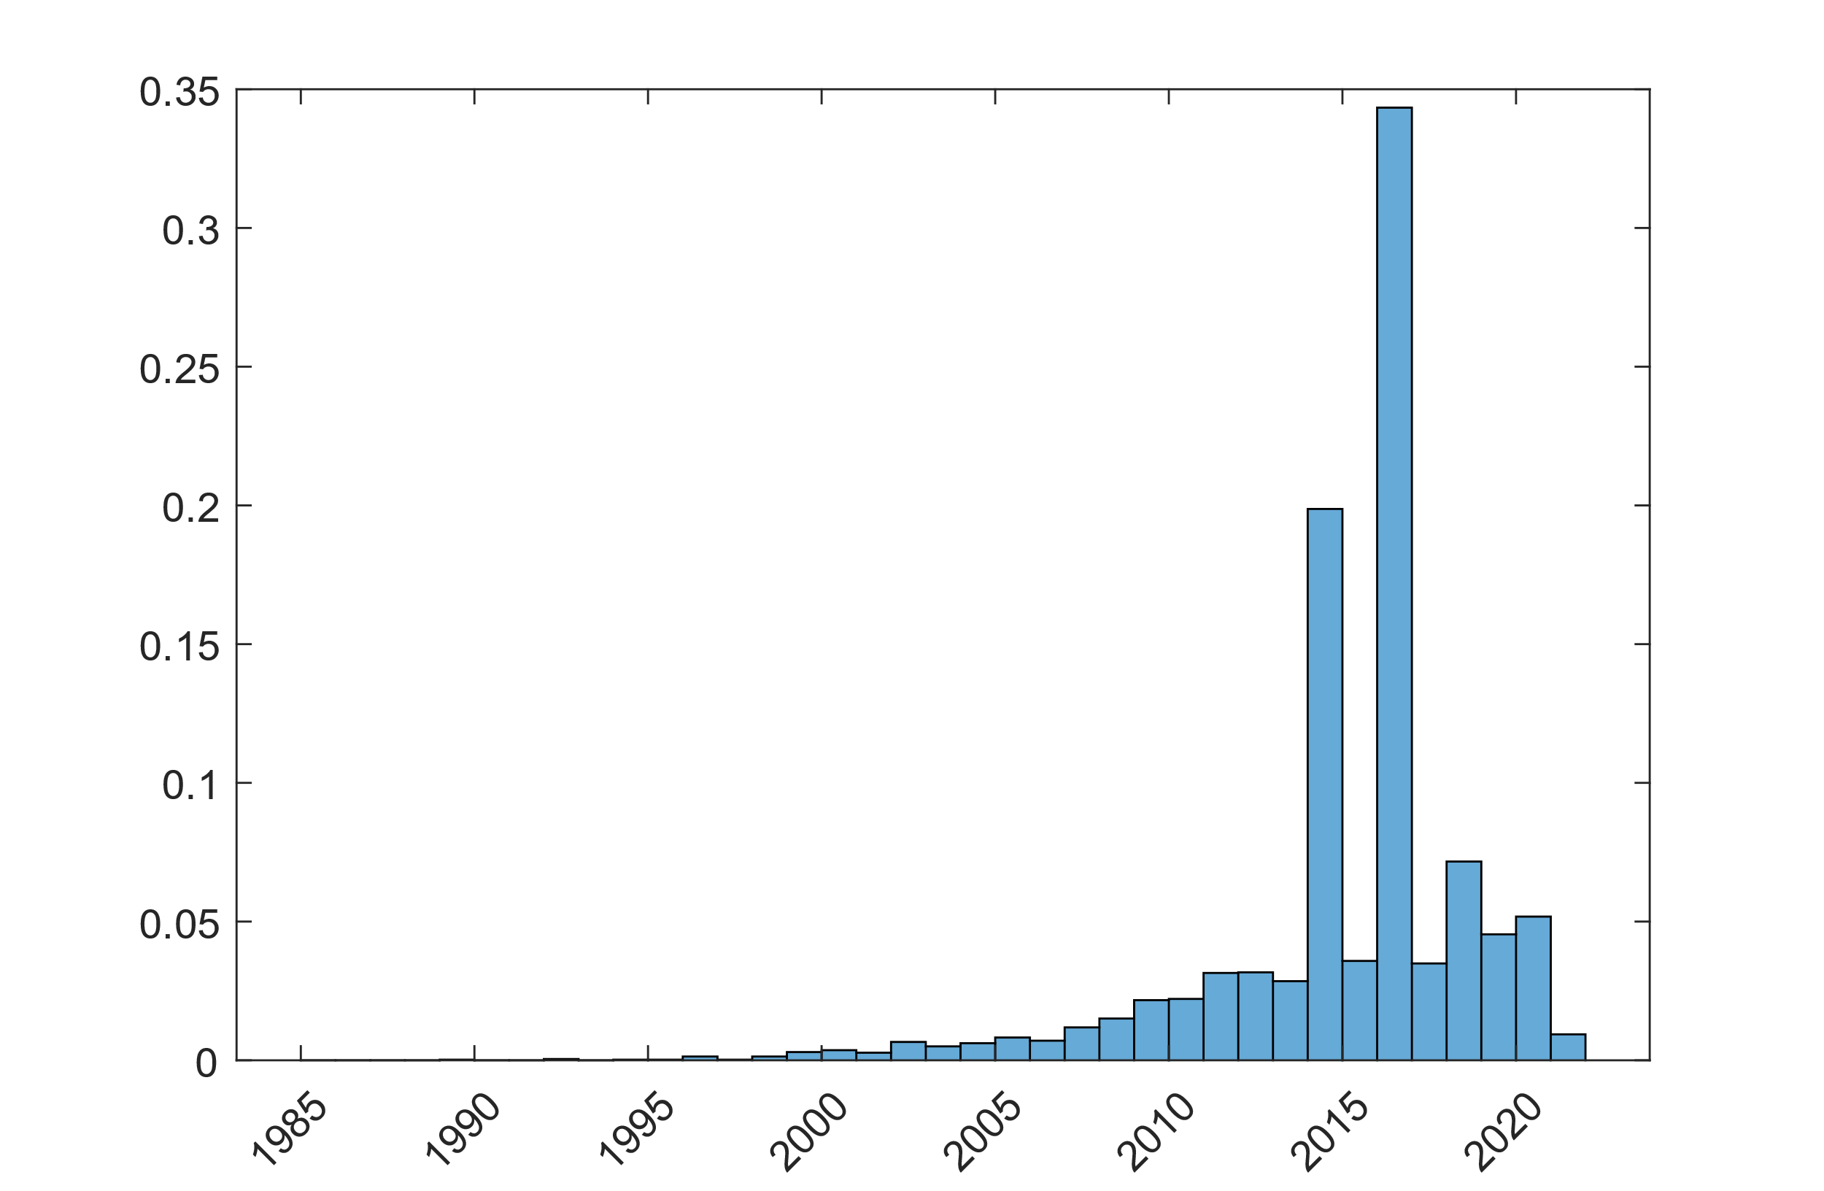

1. **Metodo di Scoperta**

Il Metodo di scoperta è una variabile categorica che descrive il processo con cui è stato scoperto il pianeta. Sono prevalenti 2 metodi: Transit e Radial Velocity che assieme contano circa il 95% del totale.

Transit è stata una vera e propria rivoluzione per il campo dell’esoplanetologia aumentando considerevolmente il numero di pianeti scoperti per singolo anno.

**TRANSIT**

Metodo più recente e promettente.

Quando un pianeta transita di fronte ad una stella se ne registra una diminuzione nella sua luminosità,

**RADIAL VELOCITY**

Le variazioni nella velocità con cui la stella si avvicina o si allontana dalla Terra possono far dedurre la presenza di un pianeta a causa di sbilanciamenti della linea spettrale della stella.

(Effetto Doppler)

Questo metodo è in grado di individuare facilmente pianeti molto vicini alla loro stella, non funziona per pianeti con lunghi periodi orbitali.

**MICROLENSING**

I campi gravitazionali di due corpi celesti possono cooperare per focalizzare la luce di una stella lontana.

Un allineamento perfetto capita molto di rado e l'effetto è molto piccolo.

Questo metodo permette di scoprire pianeti di massa equiparabile a quella terrestre usando le tecnologie oggi disponibili

1. **Eccentricità**

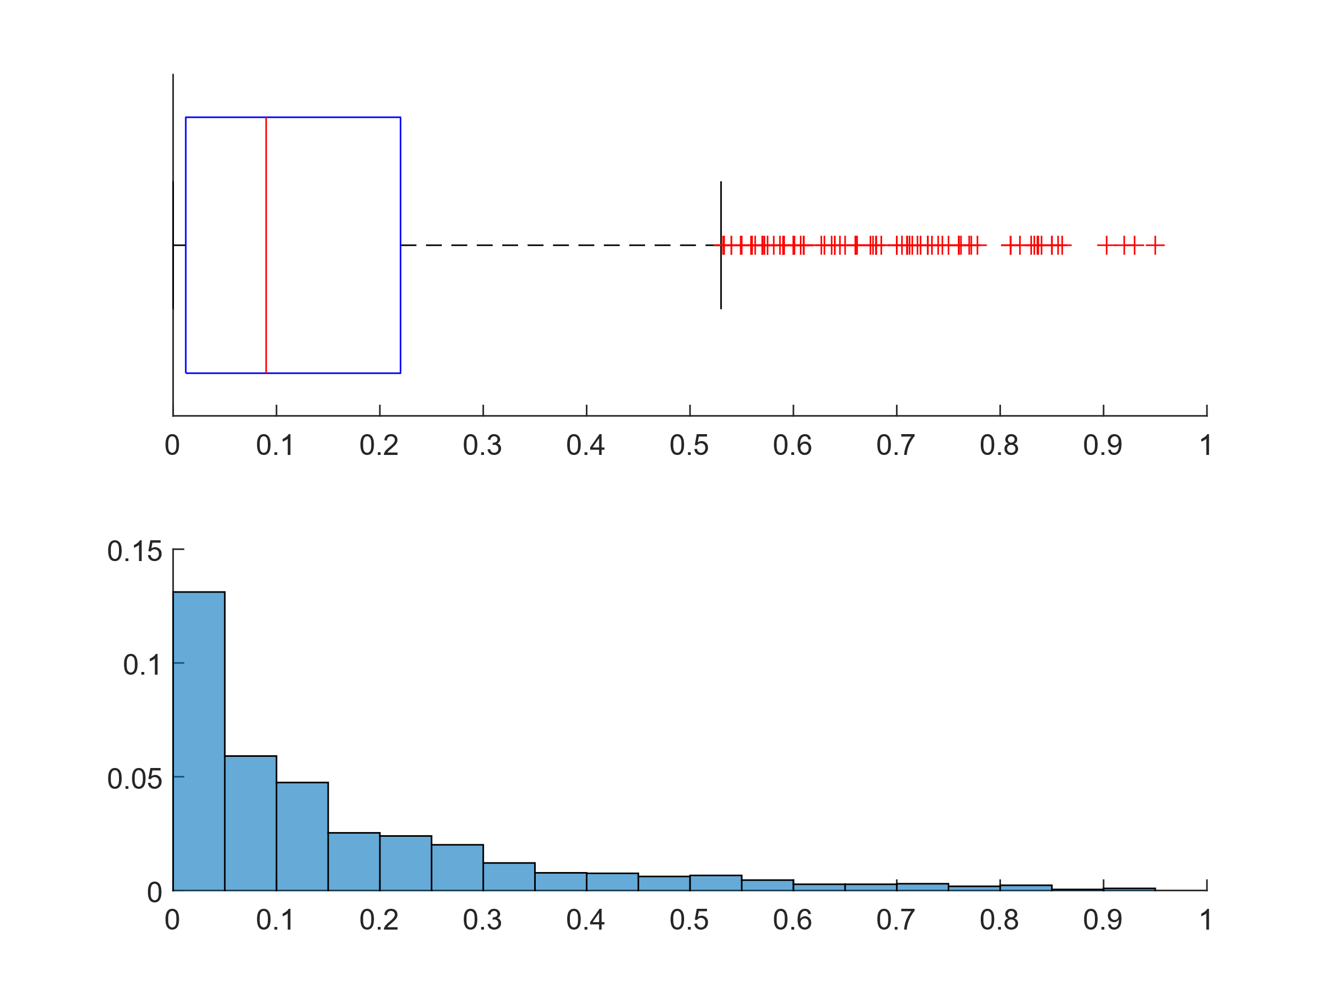

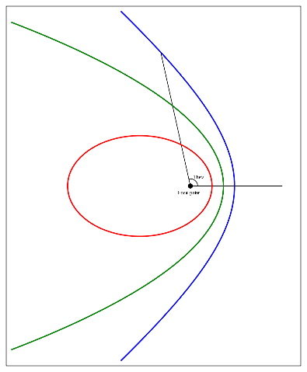

Parametro adimensionale che indica quanto l'orbita devia da un cerchio perfetto. Un valore di 0 indica un'orbita circolare, i valori tra 0 e 1 formano un'orbita ellittica, 1 è un'orbita di fuga parabolica se maggiore di 1, invece, descrive un'iperbole.

Un pianeta avente orbita stabile non può avere eccentricità maggiore o uguale a 1. L'orbita della Terra è pressoché circolare, essendo l'eccentricità inferiore a 0,02.

I dati raccolti sulla eccentricità dei pianeti extrasolari hanno sorpreso la maggior parte dei ricercatori: 90% delle eccentricità sono maggiori di quelli dei pianeti nel sistema solare. Questi fatti sono stati ampiamente interpretati per indicare che il Sistema Solare è un membro atipico della popolazione complessiva dei sistemi planetari.

Ripotiamo qui su una forte anti-correlazione dell'eccentricità orbitale con la molteplicità (numero di pianeti nel sistema). Se basse eccentricità favoriscono effettivamente molteplicità elevate, l'abitabilità può essere più comune nei sistemi con un numero maggiore di pianeti.

Inoltre, la stabilità orbitale e di rotazione è essenziale affinché il corpo celeste sia abitabile. Maggiore è l'eccentricità orbitale, più grande è la fluttuazione della temperatura sulla superficie del pianeta. Nonostante si adattino, gli organismi viventi non sono in grado di sopportare eccessive variazioni, specialmente se esse raggiungono talvolta il punto di ebollizione e il punto di fusione del principale solvente biotico del pianeta (sulla Terra, l'acqua).

Questi dati potrebbero presentare un bias, infatti una forte eccentricità aumenta l'oscillazione della stella e quindi facilita l'individuazione del pianeta.

|  |  |  |  |  |  |  |
| --- | --- | --- | --- | --- | --- | --- |
| **Min.** | **1st Qu.** | **Median** | **Mean** | **3rd Qu.** | **Max** | **NA’s** |
| 0.0000 | 0.0125 | 0.0900 | 0.1525 | 0.2200 | 0.9500 | 2780 |

1. Graphical user interface, website

   Description automatically generated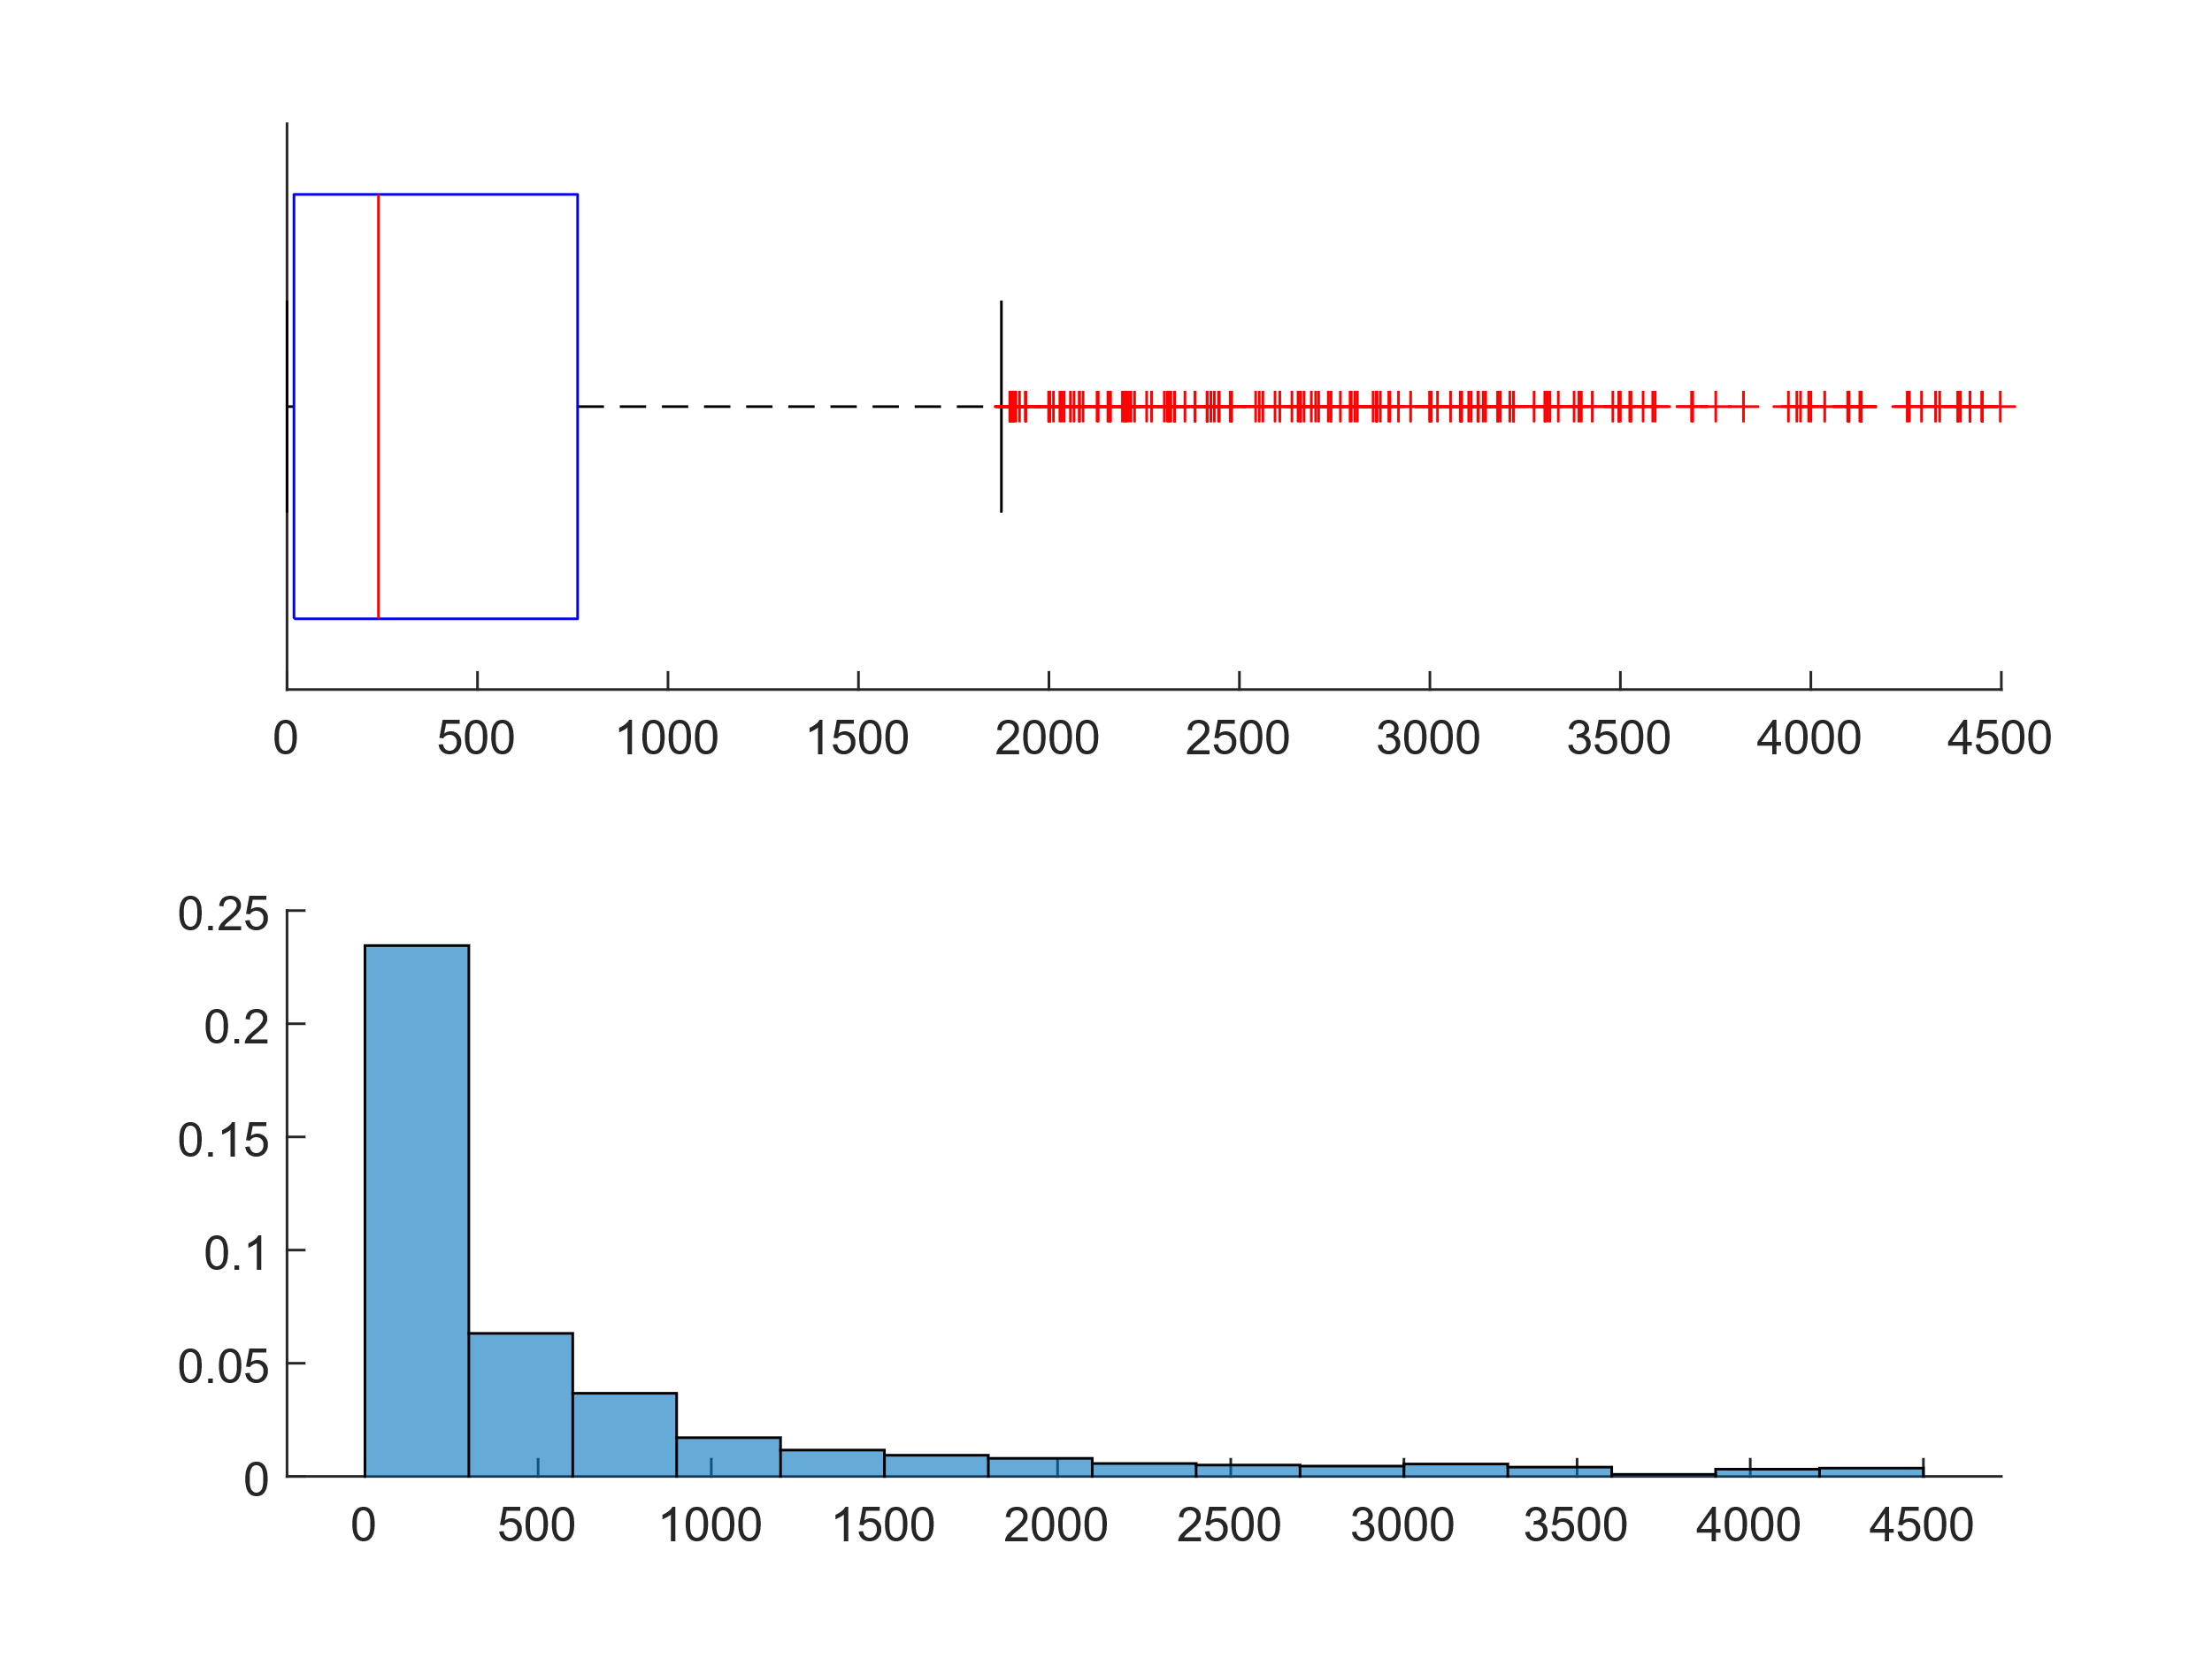**Massa**

I pianeti con una massa scarsa sarebbero dei cattivi candidati ad ospitare la vita per due ragioni. Innanzitutto, la loro gravità risulterebbe più bassa e la loro atmosfera meno densa. Le molecole che costituiscono la vita hanno una probabilità molto più elevata di raggiungere la velocità di fuga e di essere espulse nello spazio per la propulsione del vento solare o per una collisione.

I pianeti la cui atmosfera non è spessa hanno meno protezione contro le radiazioni ad alta frequenza e i meteoriti, non disporranno di sufficiente materia per la biochimica iniziale, non sono abbastanza isolati termicamente hanno una bassa conducibilità termica attraverso la loro superficie.

Inoltre, i pianeti più piccoli hanno un diametro minore e dunque maggiore rapporto superficie-volume rispetto ai pianeti di maggiori dimensioni. Tali corpi tendono a perdere energia molto più rapidamente dopo la loro formazione ed hanno dunque scarsa attività geologica. Non presentano vulcani, terremoti né attività tettonica che forniscano alla superficie elementi favorevoli alla vita e all'atmosfera molecole in grado di regolare la temperatura (come il biossido di carbonio).

La nostra terra è sufficientemente grande perché la sua forza gravitazionale trattenga la sua atmosfera e perché il suo nucleo liquido continui a restare attivo e caldo, generando così un'attività geologica sulla superficie (la disintegrazione di elementi radioattivi nel cuore del pianeta è un'altra risorsa di calore dei pianeti). Marte, al contrario, è pressoché (forse completamente) inattivo ed ha perso la maggior parte della sua atmosfera. Pertanto, è ipotizzabile che la massa minima di un pianeta che possa risultare abitabile si situi tra quella di Marte e quella della Terra (o Venere).

Infine, un grosso pianeta avrà probabilmente un consistente nucleo composto di ferro. Quest'ultimo crea un campo magnetico che protegge il pianeta dal vento solare, e in sua assenza tenderebbe a disperdere l'atmosfera planetaria e a bombardare di particelle ionizzanti gli esseri viventi. La massa non è il solo elemento da considerare per determinare l'esistenza di un campo magnetico. Il pianeta deve anche avere un movimento di rotazione sufficientemente rapido per produrre un effetto dinamo all'interno del nucleo.

|  |  |  |  |  |  |  |
| --- | --- | --- | --- | --- | --- | --- |
| **Min.** | **1st Qu.** | **Median** | **Mean** | **3rd Qu.** | **Max** | **NA’s** |
| 0.02 | 18.30 | 240.00 | 744.13 | 762.79 | 17668.17 | 2520 |

1. **Periodo Orbitale**

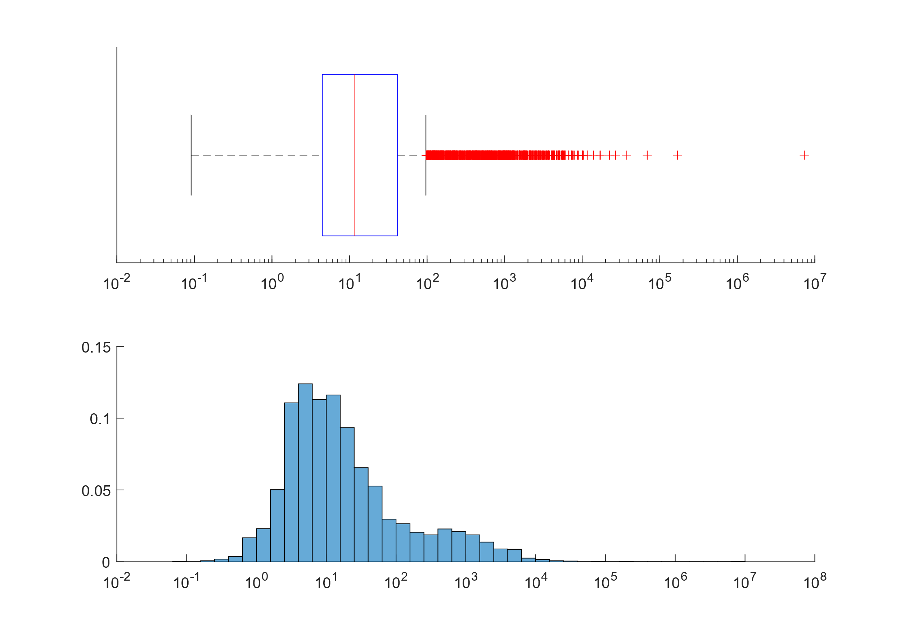

+VOGLIO TOGLIERE QUESTO DATO, NON TROVO NULLA DA DIRE, L COSE INTERESSANTI LE DICO ASSIMEE AL RAGGIO

x

|  |  |  |  |  |  |  |
| --- | --- | --- | --- | --- | --- | --- |
| **Min.** | **1st Qu.** | **Median** | **Mean** | **3rd Qu.** | **Max** | **NA’s** |
| 0 | 4 | 12 | 2048 | 41 | 7300000 | 147 |

1. **Raggio**

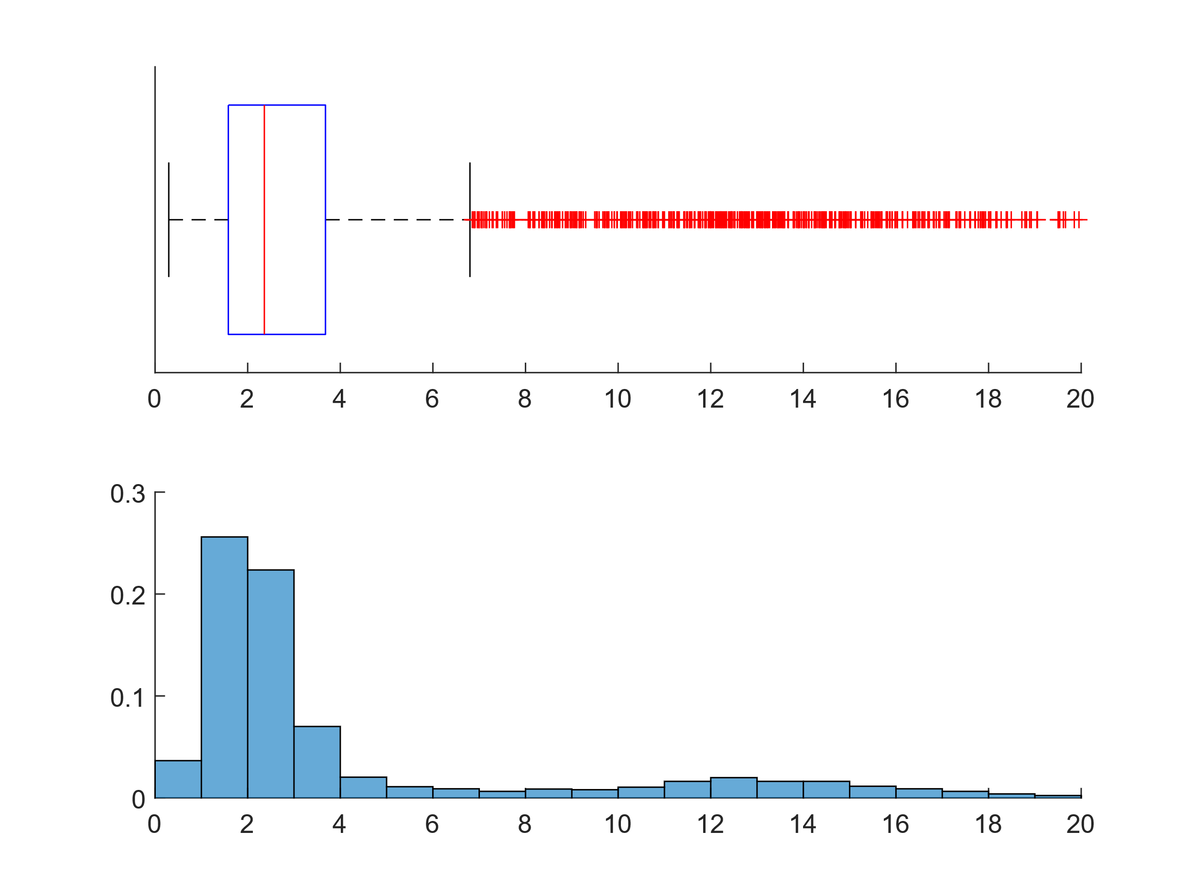

La Fulton gap, photoevaporation valley, o **“Deserto sub Joviano”** è una scarsità osservata di pianeti con raggi tra 1,5 e 2 volte il raggio della Terra, probabilmente a causa della perdita di massa causata dalla fotoevaporazione.

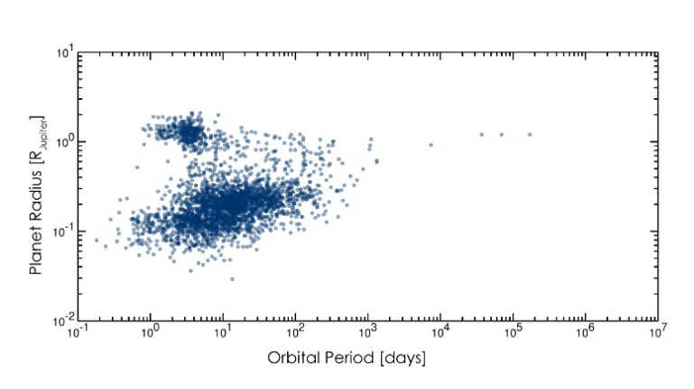Una bimodalità nella popolazione degli esopianeti Kepler è stata osservata per la prima volta nel 2013, ed è stata notata come possibile conferma di un'ipotesi emergente secondo cui la fotoevaporazione potrebbe guidare la perdita di massa atmosferica su pianeti vicini e di piccola massa.

Ciò porterebbe a una popolazione di nuclei rocciosi nudi con raggi più piccoli a piccole separazioni dalle loro stelle madri, e pianeti con involucri spessi dominati da idrogeno ed elio con raggi più grandi a separazioni maggiori.

Il termine **fotoevaporazione** designa il processo mediante il quale gli atomi o le molecole di un gas vengono strappati via da un accumulo ( un'atmosfera planetaria, un disco circumstellare o una nebulosa) da parte dei fotoni ad alta energia emessi da una stella.

Nonostante l'implicazione della parola "gap", la distanza di Fulton non rappresenta in realtà una gamma di raggi completamente assente dalla popolazione di esopianeti osservata, ma piuttosto una gamma di raggi che sembra essere relativamente rara. Di conseguenza, 'valle' è spesso usato al posto di 'gap'.

Il termine specifico "Fulton gap" prende il nome da Benjamin J. Fulton, la cui tesi di dottorato includeva misurazioni del raggio di precisione che confermavano la scarsità di pianeti tra 1,5 e 2 raggi terrestri, per cui vinse il Robert J. Trumpler Award.

|  |  |  |  |  |  |  |
| --- | --- | --- | --- | --- | --- | --- |
| **Min.** | **1st Qu.** | **Median** | **Mean** | **3rd Qu.** | **Max** | **NA’s** |
| 0.296 | 1.585 | 2.360 | 4.287 | 3.680 | 77.342 | 1024 |

1. **Semiasse Maggiore**

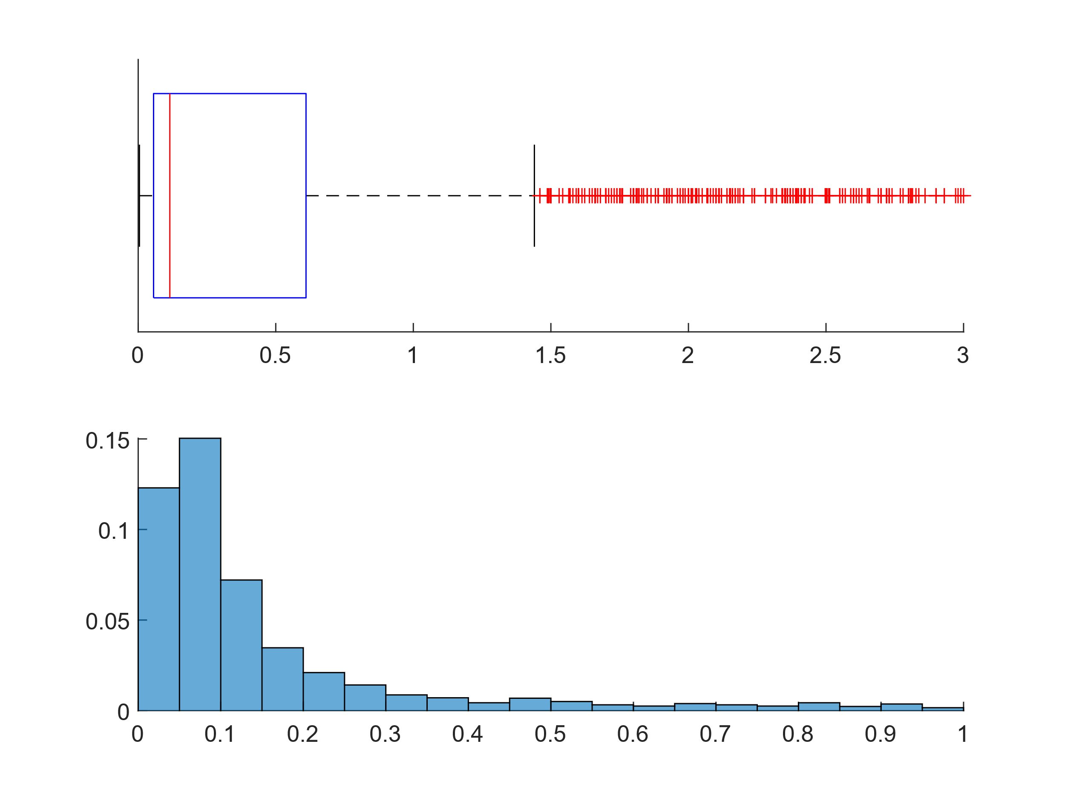

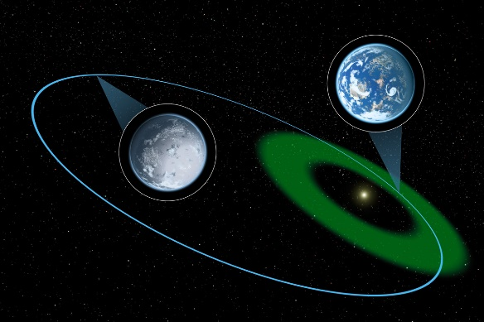

L’abitabilità è definita come la frazione media della superficie del pianeta su cui l'acqua potrebbe esistere, è stimata dall'intervallo di temperatura dell'acqua liquida dipendente dalla pressione, tenendo conto delle variazioni stagionali e latitudinali della superficie temperatura.

All'aumentare della pressione, la zona d’abitabilità (HZ) diventa più ampia, con un aumento di 0,25 AU della sua estensione radiale da p=1/3 bar a p=3 bar. A bassa pressione, l'abitabilità è bassa e varia con il semiasse; ad alta pressione, l'abitabilità è elevata e relativamente costante all'interno dell'HZ.

"Con i prossimi telescopi spaziali in arrivo, avremo più informazioni, quindi è importante selezionare alcuni obiettivi. Dobbiamo concentrarci su alcuni pianeti che presentano le condizioni più promettenti per la vita complessa. Tuttavia, dobbiamo stare attenti a non rimanere bloccati alla ricerca di una seconda Terra perché potrebbero esserci pianeti che potrebbero essere più adatti alla vita del nostro. "

NON SO COSA SCRIVERE, MOLTE COSE SONO Già COMPRESE SU ECCENTRICITà, AGGIUNGO???

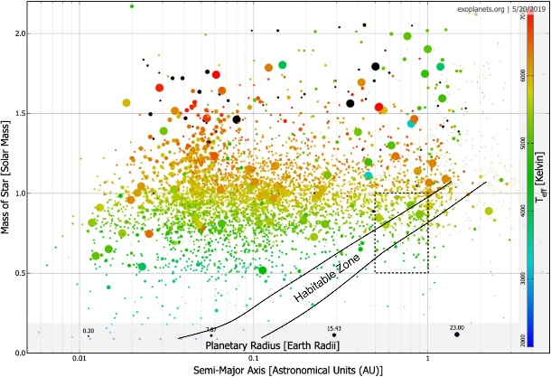

|  |  |  |  |  |  |  |
| --- | --- | --- | --- | --- | --- | --- |
| **Min.** | **1st Qu.** | **Median** | **Mean** | **3rd Qu.** | **Max** | **NA’s** |
| 0.004 | 0.056 | 0.115 | 8.620 | 0.608 | 3500.00 | 1749 |

1. **Flusso Radiante**

È una misura della quantità totale di radiazione elettromagnetica incidente sulla superficie del pianeta, viene calcolata sotto ipotesi di corpo nero.

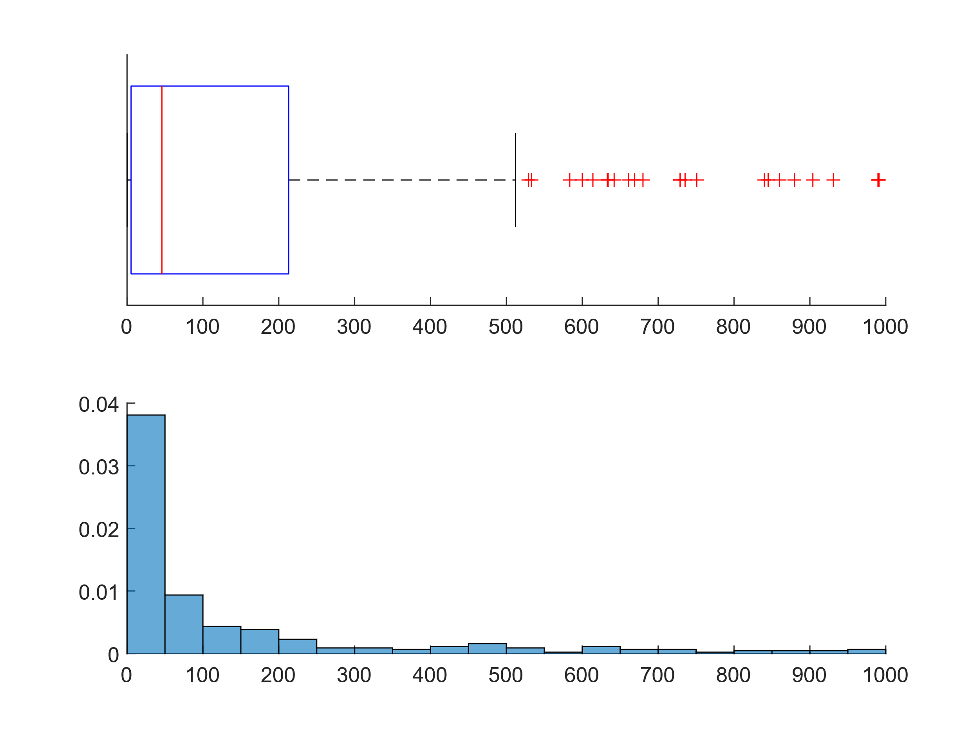

Anche se nei dati riportati la temperatura è costante, è importante far notare che tutte le stelle conoscono delle variazioni di luminosità, l'ampiezza di tali fluttuazioni è molto diversa da una stella all'altra.

La maggior parte delle stelle sono relativamente stabili, ma una significativa minoranza tra esse è variabile e presenta spesso sia cali che aumenti improvvisi di luminosità, di conseguenza, la quantità di energia irradiata che i corpi orbitanti ricevono subisce delle brusche variazioni. Queste seconde, sono dunque delle cattive candidate ad ospitare pianeti in grado di permettere la vita nella misura in cui le forti variazioni di flusso energetico hanno un impatto negativo sulla sopravvivenza degli organismi.

Per esempio, esseri viventi adattati ad un dominio di temperatura particolare avrebbero probabilmente problemi a sopravvivere ad importanti variazioni di temperatura. Inoltre, le variazioni di luminosità sono generalmente accompagnate dall'emissione di dosi massicce di raggi gamma e di raggi X, radiazioni che potrebbero essere letali.

L'atmosfera dei pianeti è in grado di attenuare tali effetti (un aumento del 100 % della luminosità solare non implica necessariamente un aumento del 100 % della temperatura della Terra), ma è ugualmente possibile che tali pianeti non siano in grado di trattenere la loro atmosfera perché le forti radiazioni incidenti a ripetizione potrebbero disperderla.

Il Sole non conosce questo tipo di variazioni: nel corso del ciclo solare, lo scarto tra la luminosità minima e massima si aggira attorno allo 0,1 %

Quanto alla distribuzione c’è poco da dire: asimmetrica, coda molto pronunciata a destra, conferma di ciò è anche la media molto più grande della mediana.

|  |  |  |  |  |  |  |
| --- | --- | --- | --- | --- | --- | --- |
| **Min.** | **1st Qu.** | **Median** | **Mean** | **3rd Qu.** | **Max** | **NA’s** |
| 0.06 | 5.40 | 46.00 | 428.19 | 213.00 | 44900.00 | 4054 |

1. **Temperatura d’equilibrio**

La temperatura di equilibrio planetaria è la temperatura teorica che raggiungerebbe un pianeta se fosse un corpo nero, riscaldato soltanto dal proprio sole. In questo modello, non è considerata l'eventuale presenza di un'atmosfera (e quindi dell'effetto serra che potrebbe interessarla) e la temperatura calcolata è attribuita ad una superficie idealizzata del pianeta.

Non può essere calcolata direttamente, si deriva principalmente dal flusso radiante.

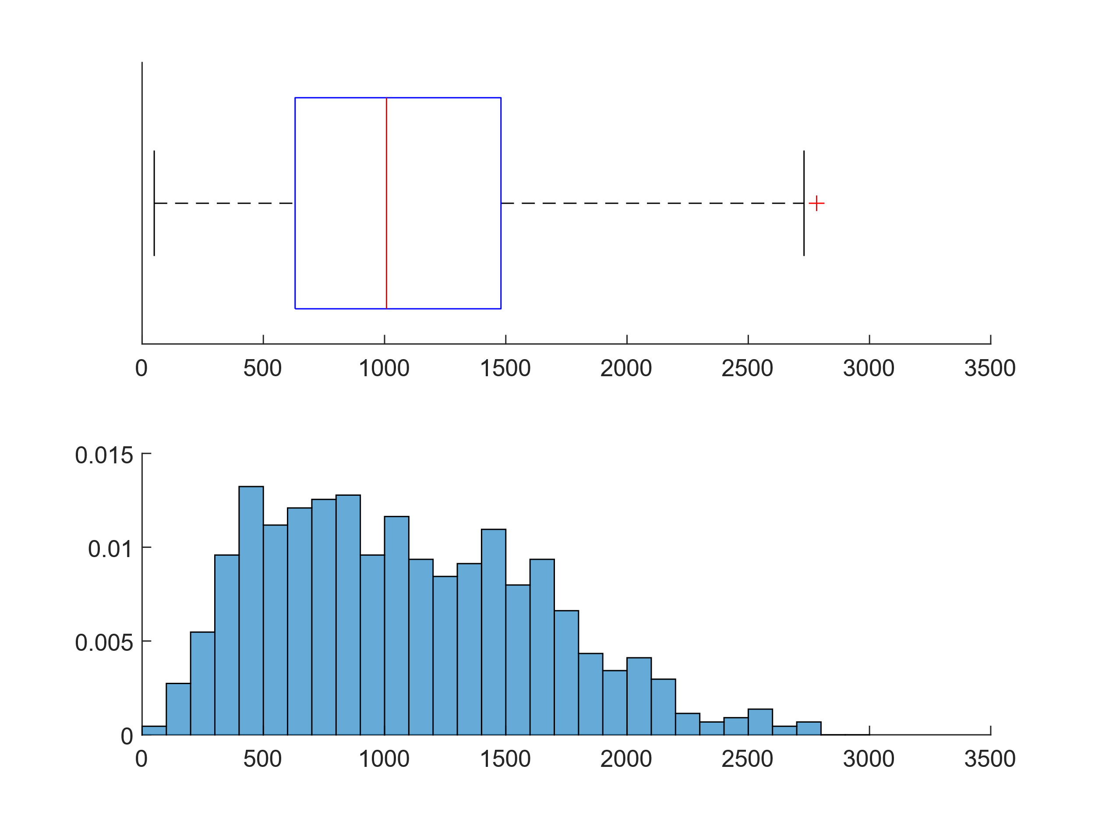

Distribuzione pressoché gaussiana, la media, parametro più sensibile ai dati sugli estremi, è di poco maggiore della mediana, ciò giustifica l’accenno di coda a destra.

Nella ricerca di esopianeti abitabili, la temperatura superficiale del pianeta gioca un ruolo cruciale. Sfortunatamente, al momento non sono disponibili misurazioni dirette delle temperature superficiali. Molti processi fisici influenzano la distribuzione della temperatura superficiale di un pianeta. Tuttavia, l'influenza dominante è un bilancio energetico tra l'input di radiazione stellare e la perdita di calore superficiale radiativa. Con le ulteriori ipotesi di una temperatura superficiale planetaria uniforme, nessun filtraggio della radiazione in arrivo e l'emissione del corpo nero, le uniche variabili sono la luminosità stellare e la distanza radiale dell'esopianeta dalla stella. Per il sistema solare, l'accordo con le osservazioni è abbastanza buono tranne che per Venere.

Analisi di alcuni pianeti extrasolari inoltre hanno rivelato la presenza di venti molto veloci sulla superficie con punte di 14000 km/h. Questi venti mantengono la temperatura di questi pianeti costante su tutta la superficie con escursioni termiche molto ridotte.

|  |  |  |  |  |  |  |
| --- | --- | --- | --- | --- | --- | --- |
| **Min.** | **1st Qu.** | **Median** | **Mean** | **3rd Qu.** | **Max** | **NA’s** |
| 50 | 631 | 1008 | 1082 | 1480 | 0.4050 | 3579 |

1. **Distribuzione spaziale**

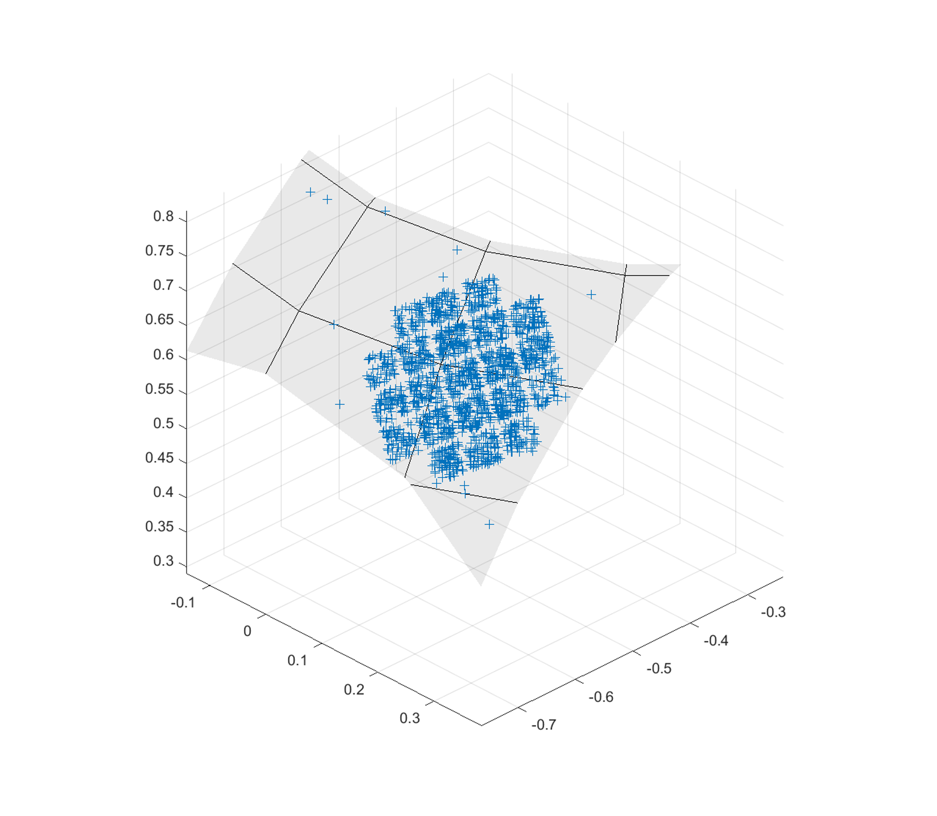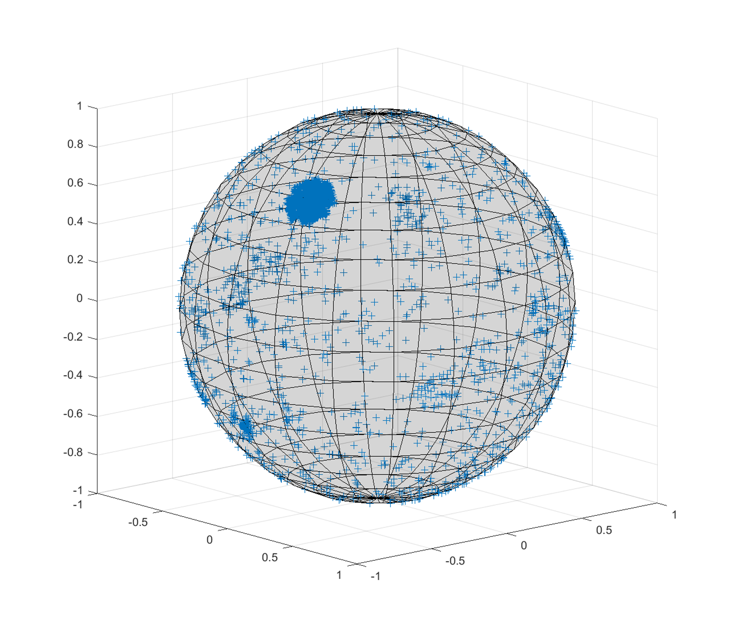

La distribuzione degli esopianeti rispetto alla terra è abbastanza casuale. Tuttavia, nel dataset vi è un bias veramente marcato. Il pattern visibile nella prima figura non è casuale: rappresenta il fotometro del telescopio spaziale Kepler.

Il telescopio Kepler è stato "specificatamente progettato per monitorare una porzione della nostra regione della Via Lattea e scoprire quante delle miliardi di stelle della nostra galassia posseggano pianeti potenzialmente abitabili.

Per fare ciò, un fotometro ha monitorato costantemente la luminosità di più di 145 000 stelle della sequenza principale nel suo campo di vista fissato, presso le costellazioni del Cigno, della Lira e del Drago.

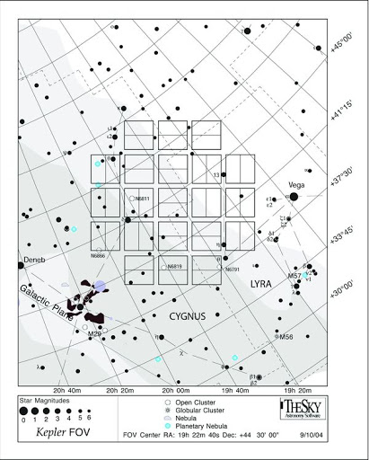

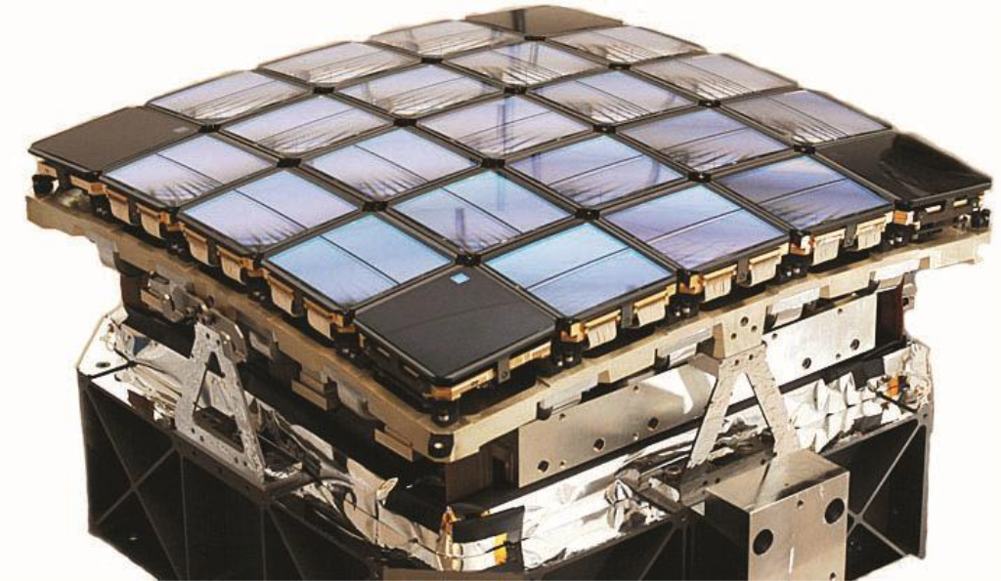

1. **Parametri Stellari**

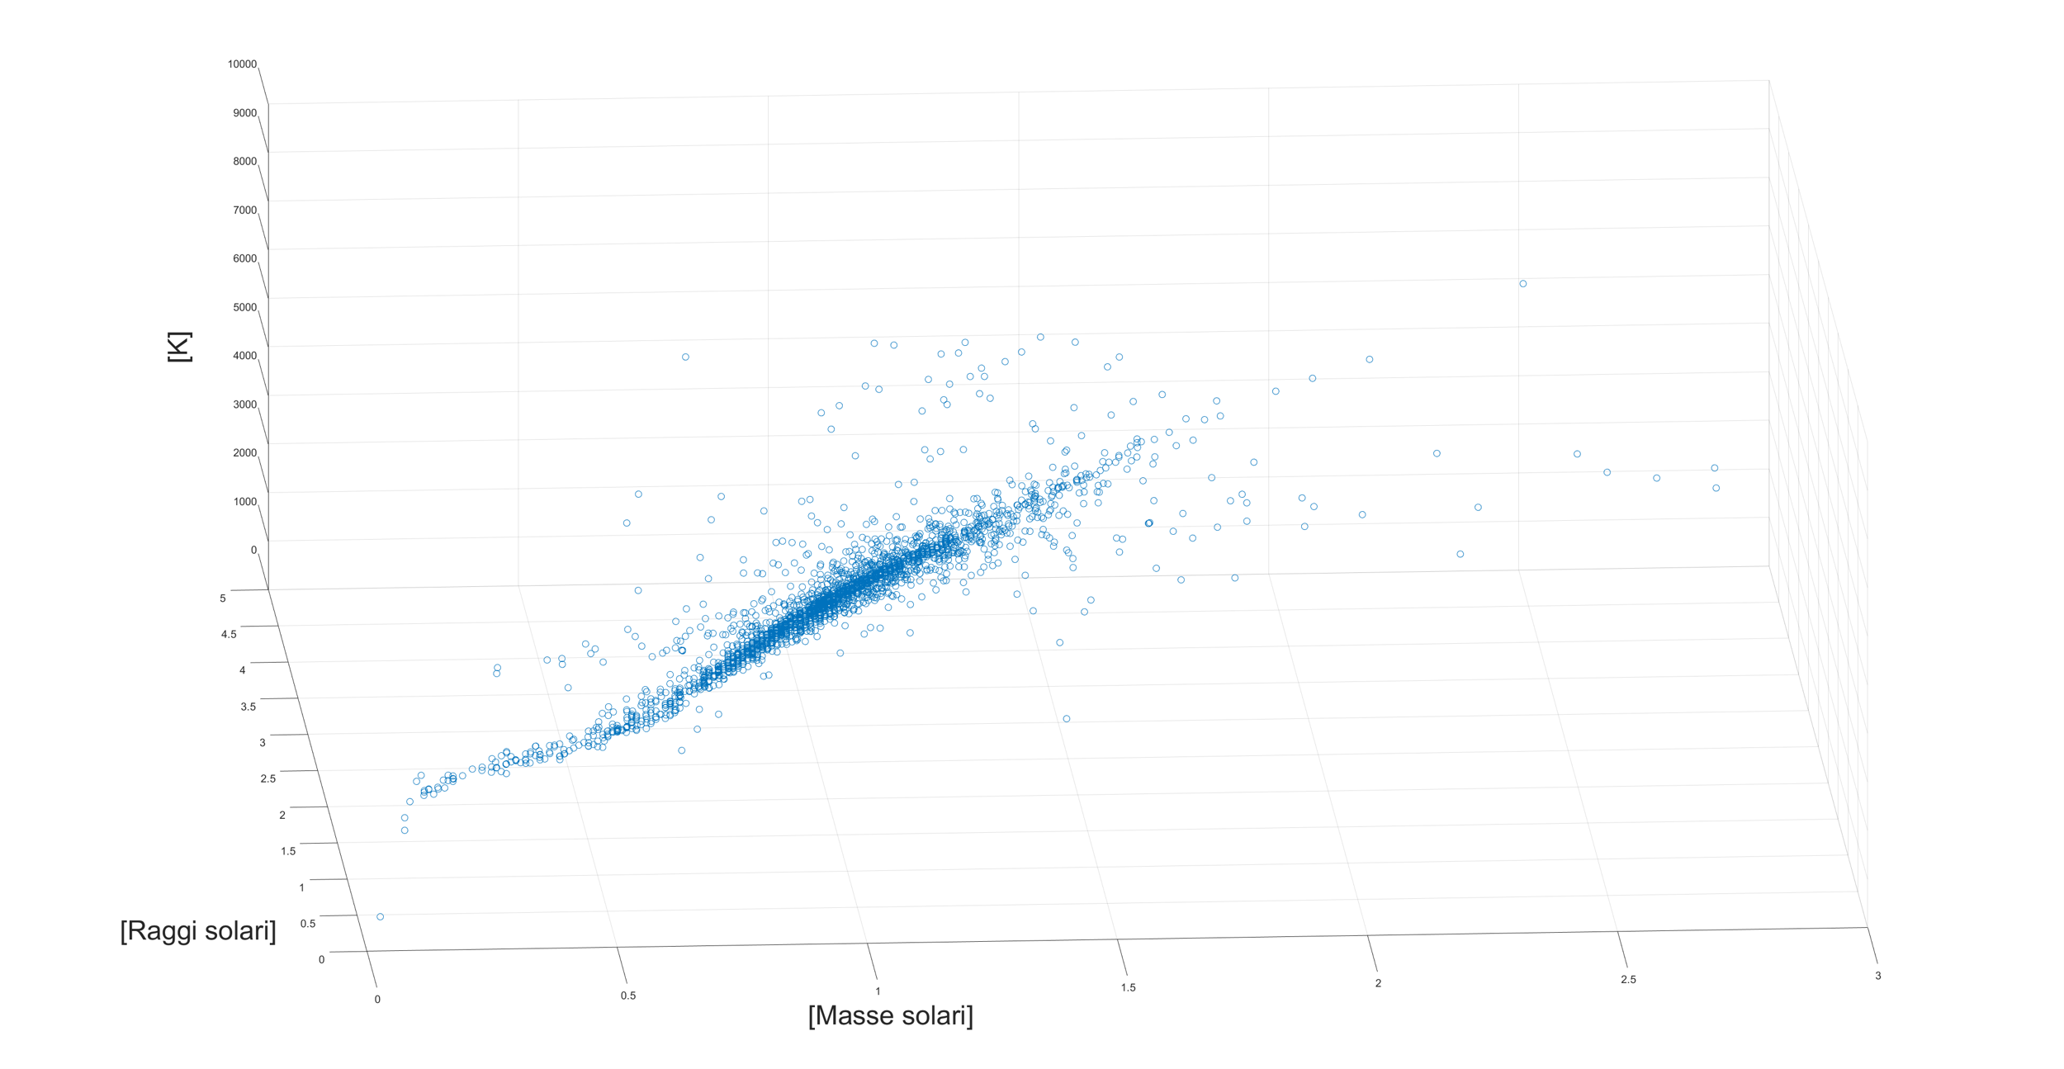

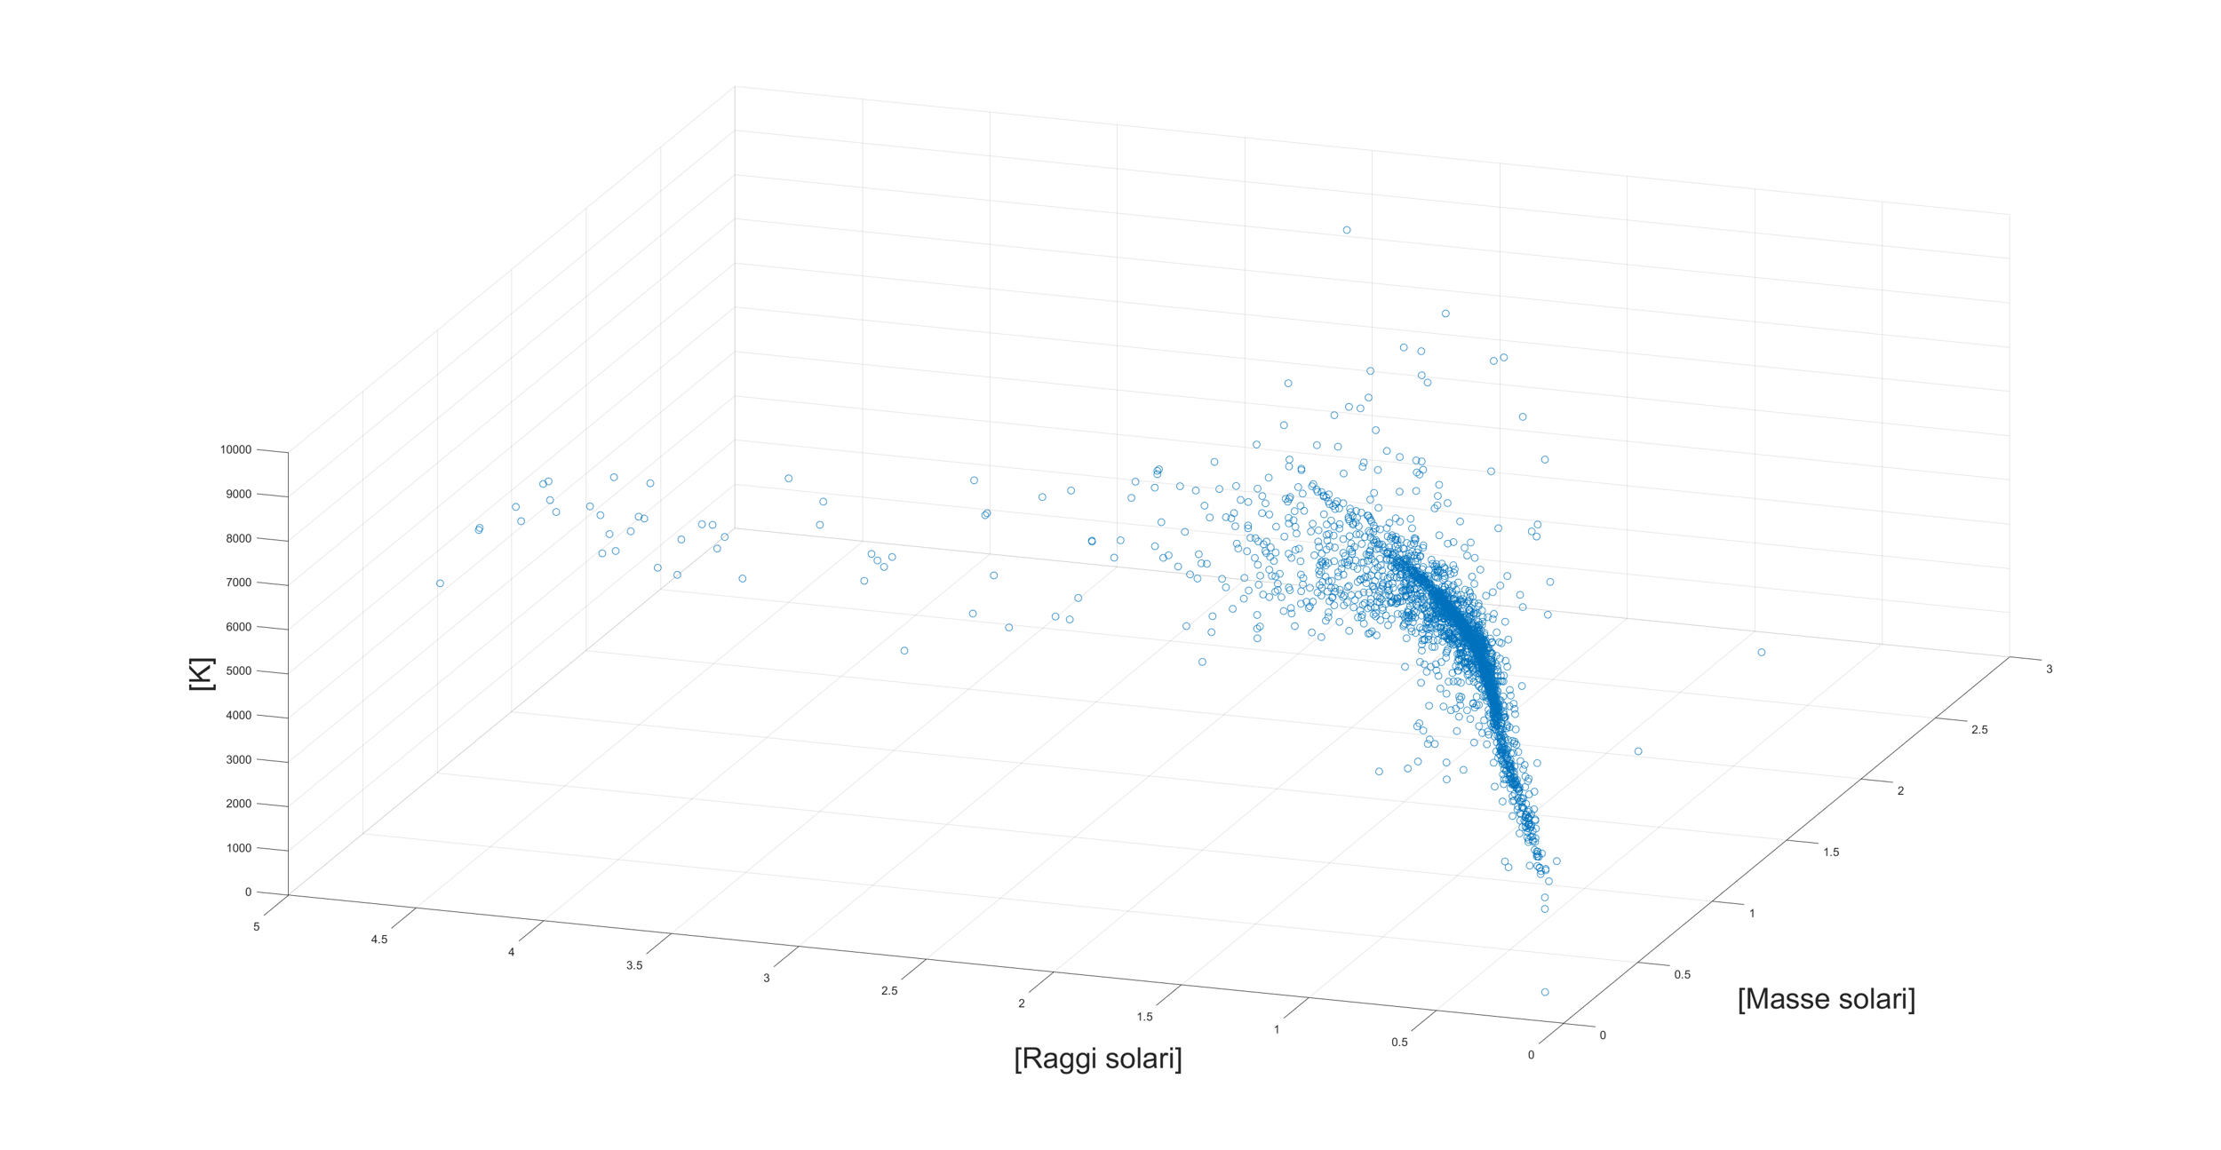

DENSITA  
METALLICITA

Inoltre, la percentuale di metallicità della stella ospite sarebbe correlata alle dimensioni del raggio planetario mediano di un sistema.

Inferenza

Ricerca vita rover boh

Analisi dei processi di fotosintesi terrestri hanno spinto dei ricercatori NASA a ipotizzare che, su alcuni pianeti extrasolari, possano esistere degli organismi in grado di sfruttare parzialmente anche la banda dell'infrarosso per la fotosintesi. Secondo questi ricercatori i futuri telescopi spaziali dovranno tenere conto di questa possibilità durante la fase di costruzione.

VITA

Caratteristiche planetarie

L'ipotesi principale fatta sui pianeti abitabili è che essi siano terrestri. Tali pianeti, la cui massa sarà dello stesso ordine di grandezza di quella della Terra, sono principalmente composti da silicati e non hanno conservato strati gassosi esterni di idrogeno ed elio come i pianeti gassosi. Non si esclude che una qualche forma di vita risieda negli strati superiori delle nubi dei giganti gassosi,[30] benché ciò sia considerato improbabile essendo dati l'assenza di superficie e la gravità gigantesca.[31] Per contro, i satelliti naturali di tali pianeti potrebbero benissimo ospitare la vita.[32]

Dall'analisi degli ambienti potenzialmente in grado di ospitare la vita, si distingue in generale tra organismi unicellulari come i batteri e le archaea e le forme di vita animali, più complesse. L'unicellularità precede necessariamente la pluricellularità in tutto l'albero filogenetico ipotetico e l'apparizione di organismi unicellulari non implica necessariamente l'apparizione di forme di vita più complesse.[33]. Le caratteristiche planetarie elencate qui sotto sono considerate essenziali per la vita, ma in ogni caso le condizioni di abitabilità di un pianeta saranno più restrittive per gli organismi pluricellulari come piante e animali rispetto alla vita unicellulare.

Sistemi binari[modifica | modifica wikitesto]

Le stime attuali suggeriscono che almeno la metà delle stelle sono in sistemi binari,[26] il che complica seriamente la delimitazione della nozione di abitabilità. La distanza tra due stelle di un sistema binario è compresa tra una unità astronomica ed alcune centinaia. Se la separazione tra due stelle è grande, l'influenza gravitazionale della seconda stella su un pianeta orbitante attorno alla prima stella sarà trascurabile: la sua abitabilità non è modificata a meno che l'orbita sia fortemente eccentrica. Nonostante questo quando le due stelle sono più vicine, il pianeta non potrà avere un'orbita stabile. Se la distanza tra il pianeta e la sua stella principale supera un quinto della distanza minima tra le due stelle, la stabilità orbitale del pianeta non è più garantita.[27] Non è sicuro che i pianeti possano formarsi in un sistema binario perché le forze gravitazionali potrebbero ostruire la formazione di pianeti.

.

Il movimento di un pianeta attorno al suo asse di rotazione deve senza dubbio rispettare alcune caratteristiche perché la vita abbia possibilità di evolvere.

Il ciclo dì-notte non deve essere troppo lungo. Se il dì durasse anni (terrestri), la differenza di temperatura tra la parte illuminata e la parte in ombra sarà elevata e i problemi sarebbero simili a quelli di una forte eccentricità orbitale.

Il pianeta deve avere stagioni moderate.

I cambi di direzione dell'asse di rotazione devono essere poco pronunciati. Di per sé la precessione non influenzerebbe l'abitabilità ma tende ad accentuare variazioni causate da altre deviazioni orbitali (cicli di Milanković). La precessione della Terra dura 23000 anni. Se fosse molto più corto o se l'oscillazione fosse maggiore, vi sarebbero importanti cambiamenti climatici che potrebbero inficiare fortemente l'abitabilità.

La Luna sembra giocare un ruolo fondamentale nella regolazione del clima terrestre, stabilizzando l'inclinazione dell'asse di rotazione. Si pensa che un pianeta la cui inclinazione avesse un movimento caotico non potrebbe accogliere la vita: un satellite delle dimensioni della Luna potrebbe essere non solo utile, ma addirittura indispensabile per permettere l'abitabilità;[38] questa tesi è tuttavia controversa.[39]